La promotion de notre patrimoine religieux
par Yvon Julien

LA SEMAINE SAINTE

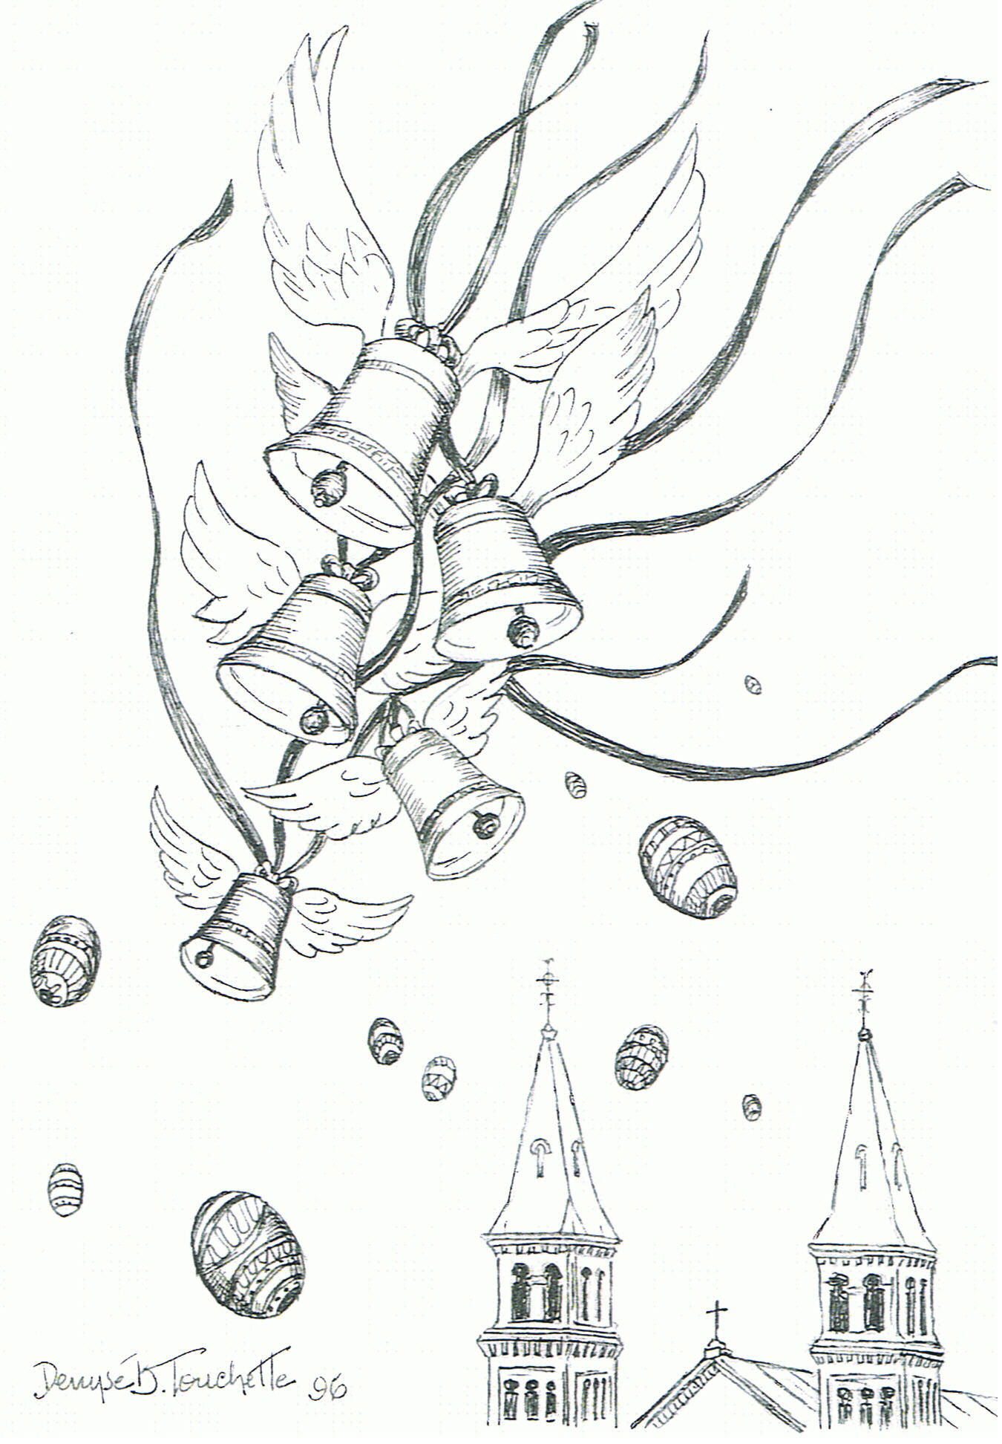
Le Jeudi saint
La messe solennelle du Jeudi-Saint est aujourd'hui célébrée le soir, en souvenir de la Cène qui eut lieu le soir. Le Jeudi-Saint est bien la grande fête de la communauté, rassemblée tout entière pour célèbre l'Eucharistie, obéir au commandement du Seigneur en renouvelant son geste du lavement des pieds. Les lumières et les fleurs qui embellissent l'autel marquent la joie de l'Église en cet anniversaire du jour où le Christ institua l'Eucharistie et le Sacerdoce. Lors du chant du Gloria, pendant lequel on sonne les cloches et les clochettes et que l'on entend le son des grandes orgues, on sent un enthousiasme délirant. Celles-ci ne se feront plus entendre jusqu'au Gloria de la messe du Samedi saint.
.
Après la messe, un ciboire, contenant la Sainte-Réserve, est porté en procession au reposoir orné de cierges et de fleurs; il y demeurera jusqu'à la communion du lendemain. Les fidèles se succéderont au reposoir de l'église jusqu'à minuit.
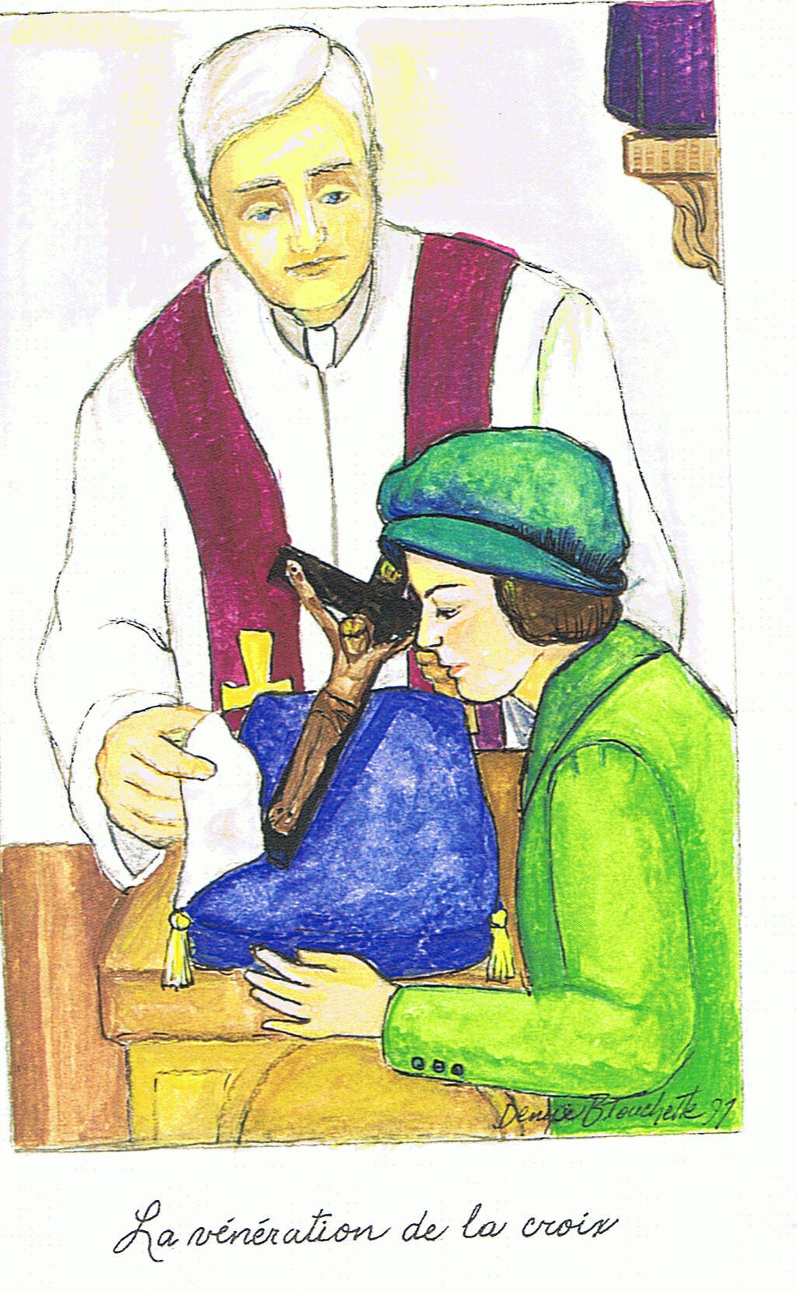

Le Vendredi saint
La célébration liturgique du Vendredi saint, placée dans l'après-midi, doit être de la part des fidèles, un acte à la fois personnel et collectif qui affirme notre foi dans la rédemption venue de la croix. Après quelques lectures, le célébrant et ses accompagnateurs procèdent au récit de la Passion du Christ selon Saint-Jean. Suivent les grandes prières d'intercession, la vénération solennelle de la croix et la communion.

Le Samedi saint
Le Samedi saint ou Veillée Pascale, l'office commence par la liturgie de la lumière: bénédiction du feu nouveau et du cierge pascal, procession d'entrée dans l'église obscure, lectures, bénédiction de l'eau baptismale, baptême, la rénovation des promesses et litanies des saints. Le tout se termine par la messe solennelle de la
nuit pascale.

Le Pape Jean XXIII de vénérée mémoire disait un jour que « la liturgie est comme la fontaine du village où chaque génération vient puiser l'eau toujours vive et fraîche ».

